BATTERIETS HISTORIA

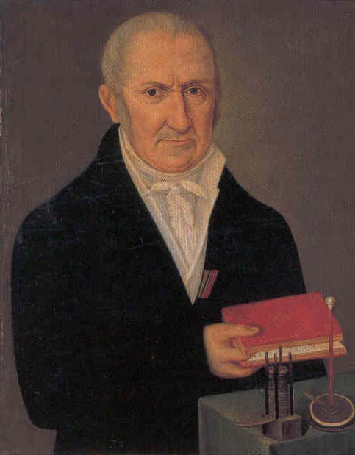

Av : * 8C
Hur började det?
Statisk elektricitet är en företeelse som varit känd under en mycket lång tid. Redan i det antika grekland kände man till det. Statisk elektricitet uppstår tex när du kammar torrt hår med en plastkam.

Aristoteles kände till magnetit, en starkt magnetisk järnmalm och hur denna kunde dra till sig järn och andra metaller. Benjamin Franklin visade med sitt berömda experiment (åskledaren år 1752) elektricitet från blixten. Vid en arkeologisk utgrävning nära Bagdad år 1932, hittade den tyska arkeologen Wilhelm Koenig en tusenårig kruka som innehöll en järnstav som låg inlagd i en kopparcylinder. Den staven kunde ha använts till att ”lagra elektricitet”, men naturligtvis kunde den ha använts till något annat som vi inte känner till. Elektriciteten har med andra ord inte varit ett okänt begrepp.

Det var först på 1800-talet som Allessandro Volta kunde producera en varaktig ström med hjälp av batteriet. Senare förevisade Michael Faraday sambandet mellan magnetism och elektricitet.

Under 1600- och 1700-talet var forskningen aktiv. Vetenskapsmännen trodde då att elektriciteten var en del av naturen. Olika uppfinningar för att generera, lagra och frigöra elektricitet utvecklades då. Den generator som användes (Elektricitetsmaskinen), bestod av en glasskiva som roterade fort med hjälp av en vev. Metallborstar drog till sig statisk elektricitet från glasskivan tills en gnista uppstod mellan två elektroder.

BATTERIETS FÖDELSEDAG, 20 MARS ÅR 1800
Den 20 mars år 1800 var den dagen som Allessandro Volta, professor i naturvetenskap på Pavia Universitet, i Italien, skrev ett brev till ordföranden i The Royal Society of London. Han berättade i brevet att han hade konstruerat en apparat, ett oavbrutet sammanhang av elektrisk kraft. Den bestod av: 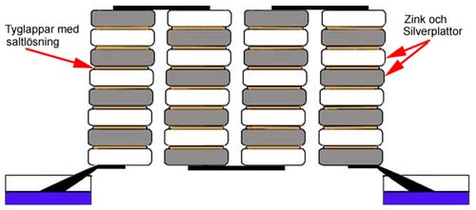
metallbrickor i myntstorlek som staplades parvis (en av silver och en av zink), med kartongpapper, läder (eller något annat poröst material) mellan varje par. Det porösa materialet var indränkt i saltvatten, lut eller någon annan alkalisk lösning. I båda ändar av stapeln var en metalltunga fäst, som sedan doppades ner i var sin behållare med kvicksilver. Kvicksilver, ger en god elektrisk kontakt. Volta upptäckte att ju fler staplar han kopplade ihop ju kraftigare stöt fick han när han rörde metalltungan. Voltastapeln var ett riktigt batteri. För att kunna studera de elektriska fenomenen byggdes större modeller av Voltas batteri upp. 1813 hade sir Humphrey Davy byggt ett batteri i källaren på The Royal Institution of London. Voltas upptäckt banade väg för forskning och experiment med elektricitet.

Idag används batterier till många saker tex mp3-spelare , ficklampor, klockor, lampor, freestyle, mobiltelefoner m.m

Källa
http://www.batteriforeningen.a.se/batteriets_historia.htm
21-11-05
http://susning.nu/Benjamin_Franklin
1-12-05

